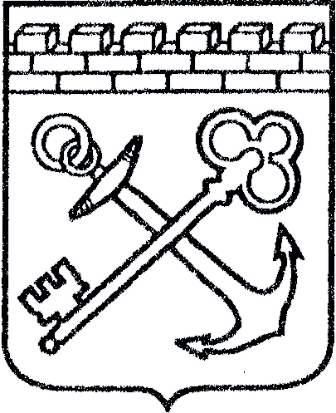

АДМИНИСТРАЦИЯ ЛЕНИНГРАДСКОЙ ОБЛАСТИ
КОМИТЕТ ПО СОХРАНЕНИЮ КУЛЬТУРНОГО НАСЛЕДИЯ ЛЕНИНГРАДСКОЙ ОБЛАСТИ

ПРИКАЗ

« » 2023 г. №____________________
г. Санкт-Петербург

О приостановлении доступа на объект культурного наследия федерального значения «Кафедральный собор», XV - XIX вв.

В соответствии со статьёй 47.5 Федерального закона от 25 июня 2002 года № 73-ФЗ «Об объектах культурного наследия (памятниках истории и культуры) народов Российской Федерации» приказываю:
1. Приостановить доступ к объекту культурного наследия федерального значения «Кафедральный собор», XV - XIX вв., расположенному по адресу: Ленинградская область, Выборгский муниципальный район, МО «Город Выборг», г. Выборг, ул. Сторожевой Башни, д. 6 (далее – Объект), в связи с ухудшением его физического состояния.
2. Отделу по осуществлению полномочий Российской Федерации в сфере объектов культурного наследия комитета по сохранению культурного наследия Ленинградской области направить копию настоящего приказа собственнику Объекта, находящегося в неудовлетворительном состоянии, в целях информирования граждан об ограничении доступа неограниченного круга лиц на территорию Объекта.
3. Сектору осуществления надзора за состоянием, содержанием, сохранением, использованием и популяризацией объектов культурного наследия комитета по сохранению культурного наследия Ленинградской области обеспечить размещение настоящего приказа в сетевом издании «Электронное опубликование документов» информационно-телекоммуникационной сети «Интернет».
4. Контроль за исполнением настоящего приказа возложить на заместителя председателя комитета по сохранению культурного наследия Ленинградской области, уполномоченного в области сохранения, использования, популяризации и государственной охраны объектов культурного наследия (памятников истории и культуры) народов Российской Федерации.
5. Настоящий приказ вступает в силу со дня его официального опубликования.

Заместитель Председателя Правительства
Ленинградской области - председатель
комитета по сохранению культурного наследия В.О. Цой

